Siegermannschaft Interturnier 2024
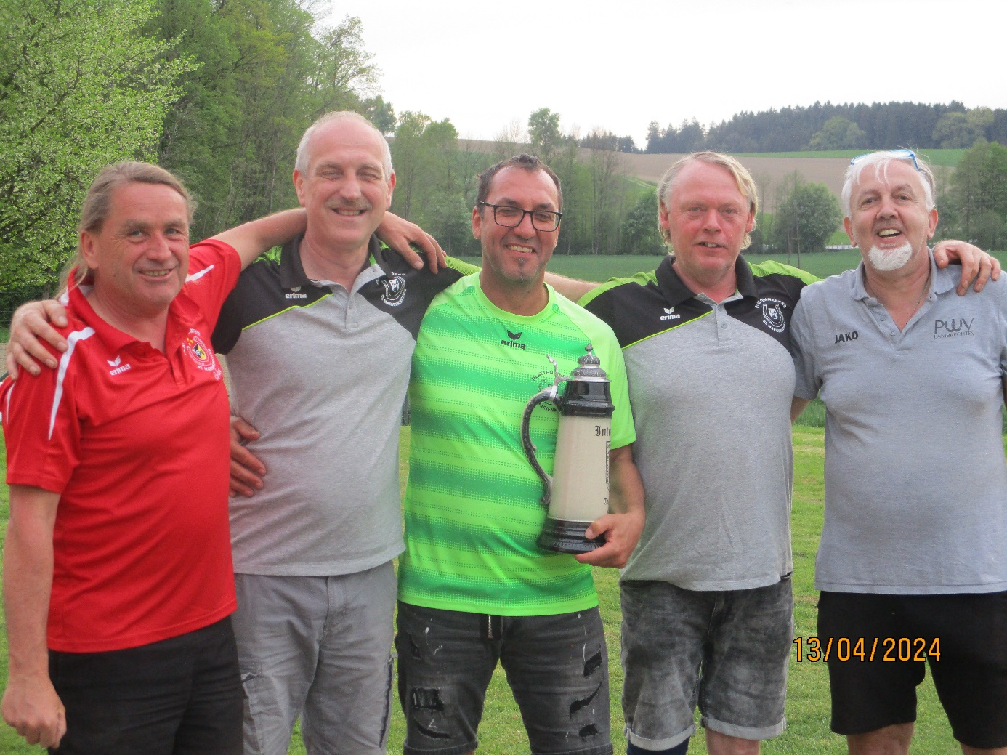
38 Moarschaften (Rekordverdächtig) stellten sich am 13.04 2024 der ersten Herausförderung 2024 dem Interturnier in Dierbach.
Die Anlage präsentierte sich in einen Topzustand.
Dank an den Veranstalter Union PWV Diersbach.
Spannende Begegnungen brachten letztendlich ASVÖ TSV PW St.Marienkirchen als Sieger hervor.
2.Rang ASKÖ ASVÖ PW Schärding
3.Rang ASVÖ PV Taufkirchen an der Pram
Restlichen Platzierungen wurden bei der Siegerehrung zur Kenntnis gebracht

Von links: Roland Wiesner, Markus Sinzinger, Sven Frauscher, Christian Bauer, Präsident Schusterbauer

